Complexité de Kolmo

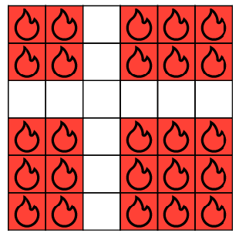
C’est quoi ? La complexité de Kolmogorov d’une image, c’est la taille de la plus petite de ces descriptions. Par exemple, cette image peut être décrite par :
- “Rouge, rouge, blanc, rouge, rouge, rouge...”
- “Fond rouge, croix blanche centrée en C3”
- “Drapeau danemark”
Aujourd’hui, on a dessiné et fait dessiner des images pixelisées en essayant de ne pas dire trop de mots. On a donc étudié la complexité de Kolmo de ces images.

Dans quelle langage parler ? Certains langages permettent de décrire certaines images plus facilement que d’autres. Par exemple, RLE décrit de manière concise des images en noir et blanc. Les langages de programmation sont utilisées pour dessiner des fractales. On peut utiliser un interpréteur de ces langages au français pour décrire ces images.
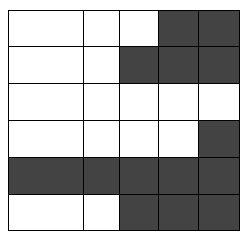


Pourquoi c’est de l’informatique ? Les chercheuses et chercheurs en informatique créent des objets et les étudient pour y trouver des propriétés intéressantes. La complexité de Kolmo en est un exemple, gravitant entre les notions de complexité, d’algorithmes, de langages et de compression.

Complexité de Kolmo

C’est quoi ? La complexité de Kolmogorov d’une image, c’est la taille de la plus petite de ces descriptions. Par exemple, cette image peut être décrite par :
- “Rouge, rouge, blanc, rouge, rouge, rouge...”
- “Fond rouge, croix blanche centrée en C3”
- “Drapeau danemark”
Aujourd’hui, on a dessiné et fait dessiner des images pixelisées en essayant de ne pas dire trop de mots. On a donc étudié la complexité de Kolmo de ces images.

Dans quelle langage parler ? Certains langages permettent de décrire certaines images plus facilement que d’autres. Par exemple, RLE décrit de manière concise des images en noir et blanc. Les langages de programmation sont utilisées pour dessiner des fractales. On peut utiliser un interpréteur de ces langages au français pour décrire ces images.

Pourquoi c’est de l’informatique ? Les chercheuses et chercheurs en informatique créent des objets et les étudient pour y trouver des propriétés intéressantes. La complexité de Kolmo en est un exemple, gravitant entre les notions de complexité, d’algorithmes, de langages et de compression.

